_____________________________________________________________________

COMPRA DIRECTA N° 338/2018.

REQUERIMIENTOS

Objeto: Upgrade (software) del sistema de respaldos Arcserve.

Apertura Electrónica: viernes 14 de diciembre, hora 10:00 hs.

Nro. Item | Cód. Artículo | Artículo | Cantidad | Unidad
1 | 13175 | MANTENIMIENTO DE SOFTWARE | 12,00 | MENSUAL
2 | 14651 | SOFTWARE DE ADMINISTRACION DE RESPALDOS | 1,00 | UNIDAD

Especificaciones:

Arcserve Unified Data Protection (UDP)

El nuevo producto a adquirir debe ser acorde a las siguientes especificaciones y debe incluir un año de mantenimiento.

El licenciamiento que se tiene actualmente es por agentes utilizados.

Productos a adquirir:

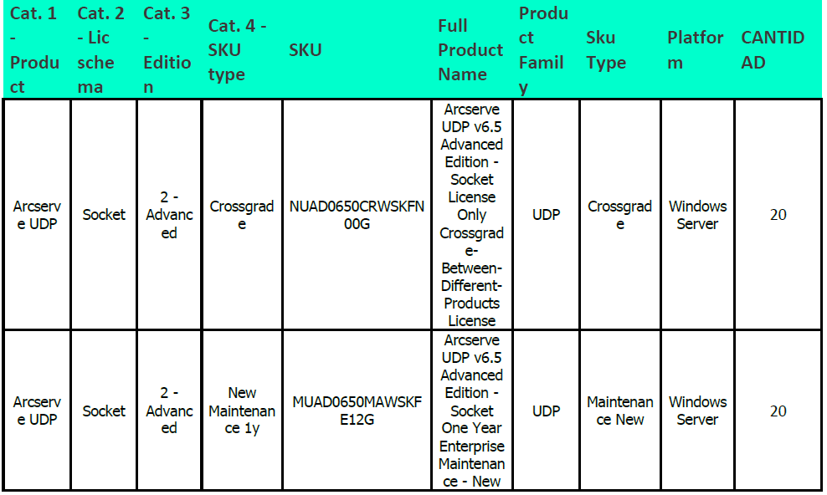

Actualmente la DNA cuenta con el siguiente licenciamiento de soporte para el año 2019:

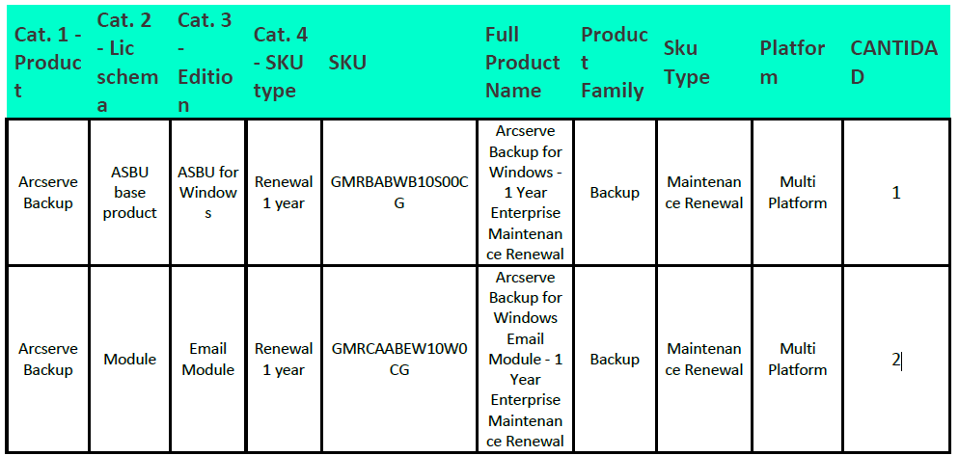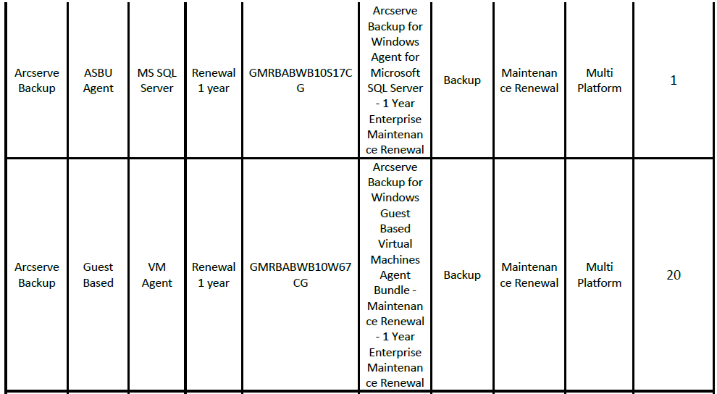
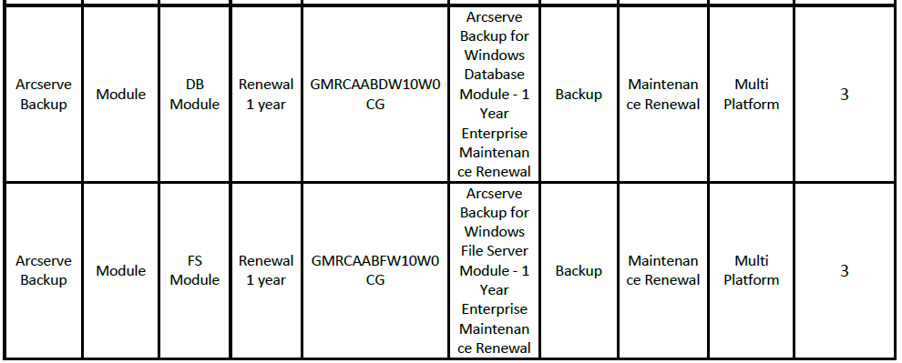

El precio a ofertar podría descontar el soporte del mantenimiento del año 2019 del producto Arcserve Backup, quedando a negociación del proveedor con el fabricante. El precio de la oferta presentada será el neto.

Presentación de ofertas: Las ofertas serán exclusivamente ingresadas en línea en el Sistema de Compras del Estado.
Adjudicación: Las ofertas serán evaluadas por técnicos del Organismo. De las que cumplan las especificaciones se optará por la de menor precio.
Condiciones de entrega: Hasta 10 días hábiles luego de notificado de la orden de compra.
Forma de pago: Crédito SIIF 60 días, luego de conformada la factura.
Consultas: Departamento Adquisiciones. Rambla 25 de agosto s/n. esq. Yacaré. Teléfono: 29150007 int. 7123 al 7125. Email: compras@aduanas.gub.uy
Nota: A efectos de la adjudicación, los proveedores deberán estar inscriptos en el RUPE, en estado ACTIVO.
La Administración se reserva el derecho de desestimar todas las ofertas. Esta decisión no generará derecho alguno de los participantes a reclamar por gastos, honorarios o indemnizaciones por daños y perjuicios.

